ΘΕΜΑ 2
2.1
Αντιστοιχίστε τις παρακάτω κάρτες επέκτασης με το είδος των καλωδίων που συνδέονται αντίστοιχα στις υποδοχές που έχουν.
Α | 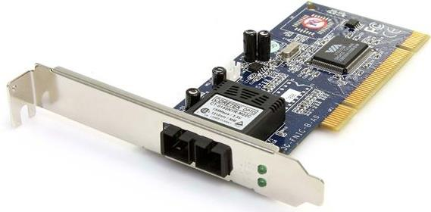 |  | 1 | 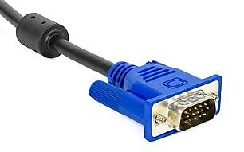
Β | 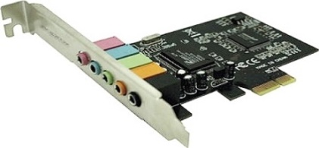 |  | 2 | 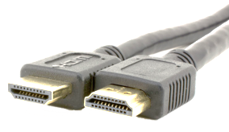
Γ | 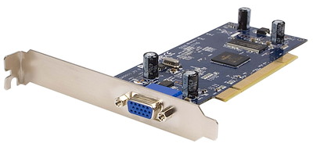 |  | 3 | 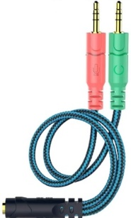
 |  |  | 4

Μονάδες 12
2.2
Στο παρακάτω σχήμα παρουσιάζονται τρεις κυματομορφές σημάτων εκ των οποίων η μία απεικονίζει διαμορφωμένο σήμα.

1
2
3

Α. Ποιο σήμα αντιστοιχεί στο Διαμορφωμένο;
Μονάδες 6
Β. Τι είδους διαμόρφωση σήματος έχει υποστεί το φέρον σήμα;
Μονάδες 7

